Salmo responsorial Música: Ir. Miria T. Kolling
Partituras Online: http://www.cantemos.com.br

SL 67 (66)
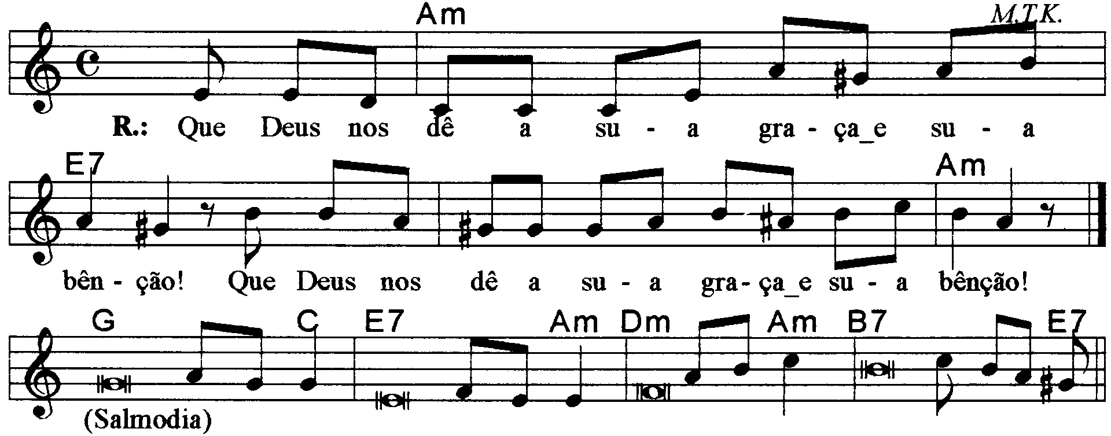

-------------------------------------------------------------------------------------------------------

Lam Mi7 Lam
Que Deus nos dê a sua graça e sua benção. / Que Deus nos dê a sua graça e sua benção.

-------------------------------------------------------------------------------------------------------

Sol Do Mi7 Lam
- Que Deus nos dê a sua graça e sua benção, / e sua face resplandeça sobre nós!

Rem Lam Si7 Mi7
Que na terra se conheça o seu caminho / e a sua salvação por entre os povos.
-------------------------------------------------------------------------------------------------------

Sol Do Mi7 Lam
- Exulte de alegria a terra inteira, / pois julgais o universo com justiça;

Rem Lam Si7 Mi7
Os povos governais com retidão, / e guiais, em toda a terra, as nações.
-------------------------------------------------------------------------------------------------------

Sol Do Mi7 Lam
- Que as nações vos glorifiquem, ó Senhor, / que todas as nações vos glorifiquem!

Rem Lam Si7 Mi7
Que o Senhor e nosso Deus nos abençoe, / e o respeitem os confins de toda a terra!
-------------------------------------------------------------------------------------------------------

